Работа со смарт-контрактом.

Основы работы со смарт-контрактом

Взаимодействие со смарт-контрактом
Взаимодействие со смарт-контрактом происходит посредством вызова функций контракта с указанием параметров. Для взаимодействия необходимо знать адрес смарт-контракта. А на основе адреса нужно получить ABI-интерфейс. По ABI интерфейсу можно вызвать целевую функцию.

Получение ABI интерфейса
Для получения интерфейса вам необходимо:
- открыть https://etherscan.io/
- В правом верхнем углу в окне с надписью «search by address» ввести адрес целевого смарт-контракта и нажать «go»
- Затем нажать на вкладку «contract source»:

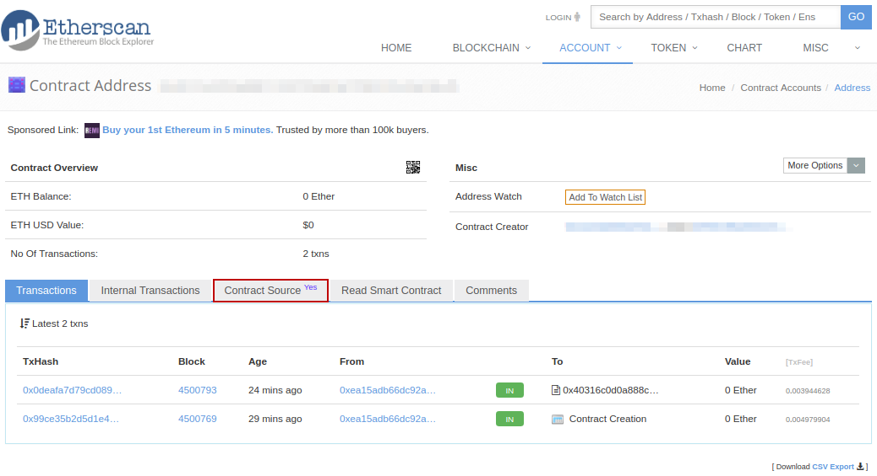
- Найти поле с надписью «Contract ABI» и нажать на кнопку «copy» справа от надписи
Интерфейс ABI контракта теперь скопирован в буффер обмена.

Вызов функции
- Откройте кошелек https://www.myetherwallet.com
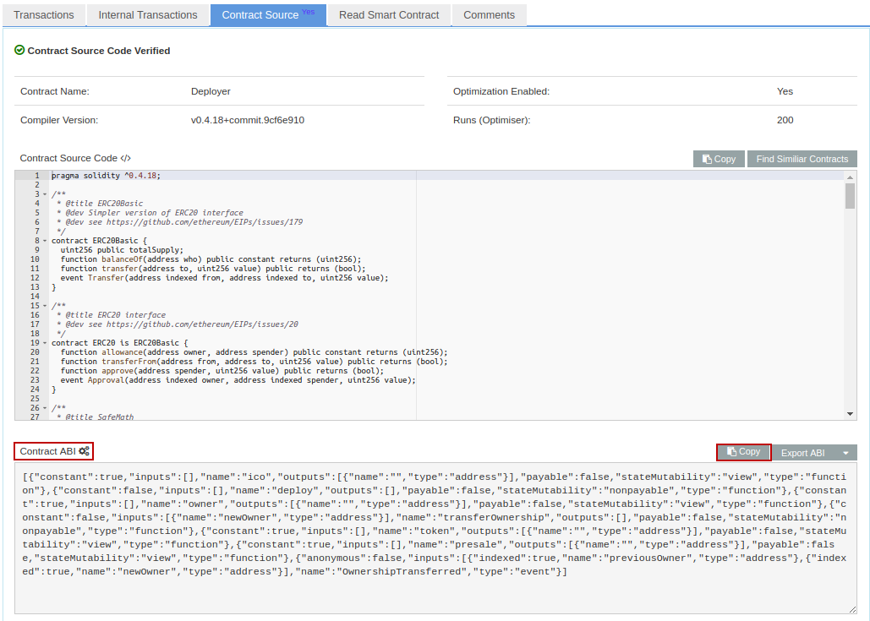
- Выберите вкладку «контракты» и заполните поля адрес и ABI (мы его получали в предыдущей части инструкции) и нажмите на «подключиться»
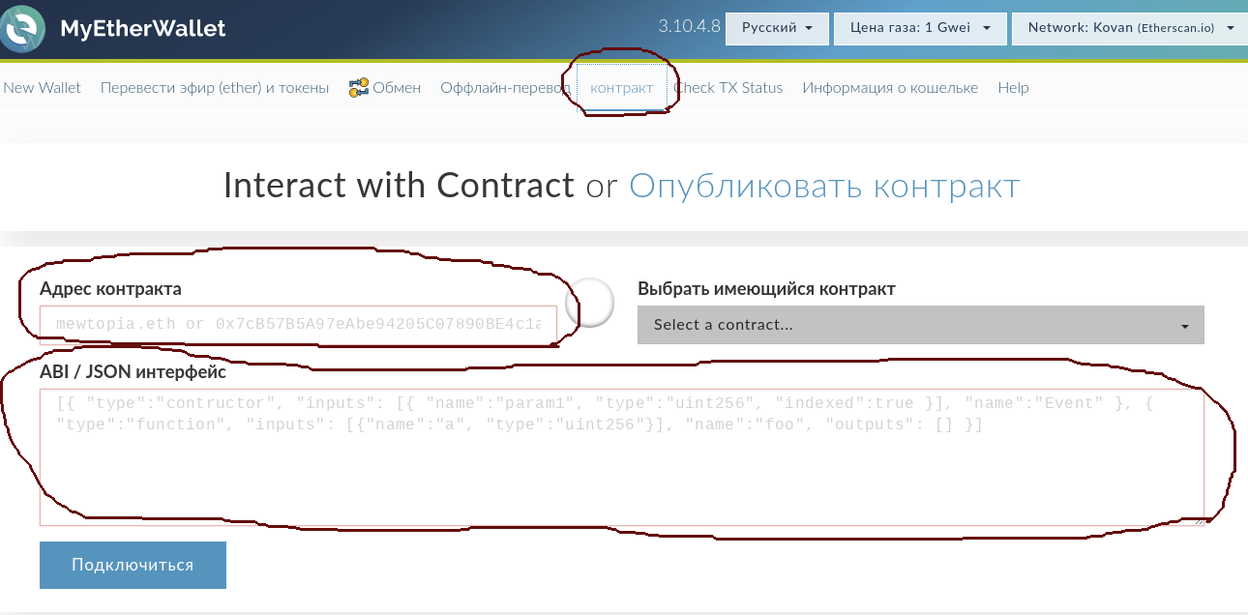
- После этого в нам станет доступен список функций контракта. Выбираем целевую функцию и заполняем параметры
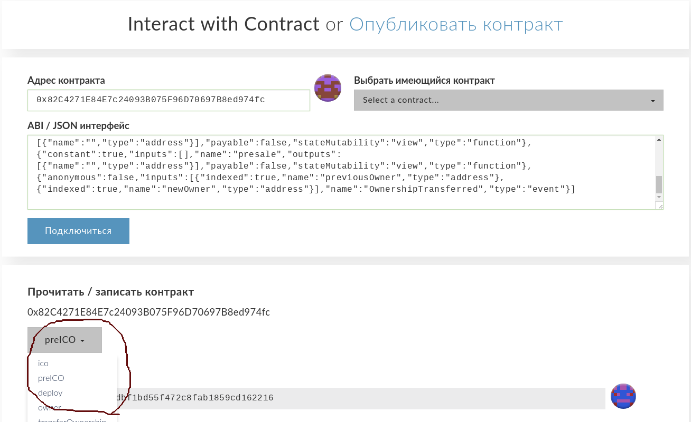
- После выбора функции и заполнения параметров получите доступ к кошельку-владельцу смарт-контракта удобным вам способом и нажмите на кнопку «записать» и «Да, я уверен, выполнить транзакцию». Внимание — перед тем как нажать «записать» внимательно проверьте введенные данные. Часто формат данных отличается от привычного пользователю вида.
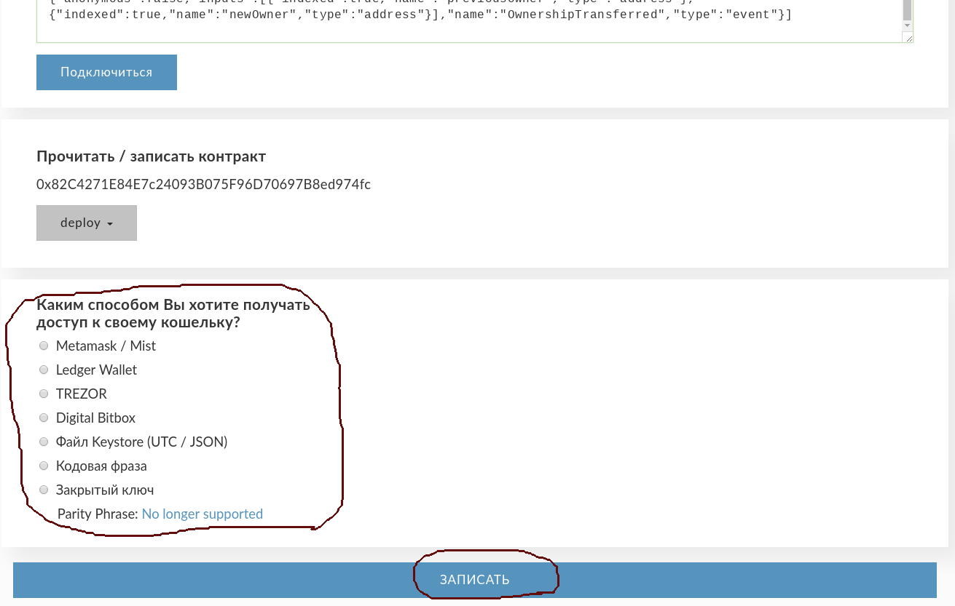
- После этого внизу появится зеленая панель со ссылкой «Verify transaction». Нажмите на эту ссылку и откроется Etherscan. Ждите пока транзакция не выполнится.

Как посмотреть интерфейс смарт-контракта
- открыть https://etherscan.io/
- В правом верхнем углу в окне с надписью «search by address» ввести адрес целевого смарт-контракта и нажать «go»
- Появится окно в котором надо нажать на вкладку «Read smart contract»
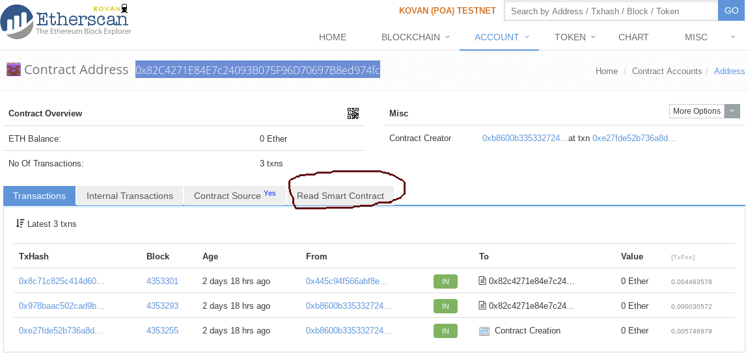

Адреса
Адреса контрактов:
Контракт | Адрес
Токен | 0xB008B81eaA812A3E5aB6e8a9A9233fA31B744D6d
ICO | 0x4341852389bD149920cAE3540Dd88031AdE8d0e6

Ссылки:
Контракт | Адрес
Токен | https://etherscan.io/token/0xb008b81eaa812a3e5ab6e8a9a9233fa31b744d6d
ICO | https://etherscan.io/address/0x4341852389bd149920cae3540dd88031ade8d0e6

Рекомендованные значения для отправки транзакции инвестора
Обычно кошельки сами способны определить количество газа и цену. Но не всегда. Поэтому вводятся рекомендованные значения:
- Меньше чем 0.01 эфира контракт не принимает.
- Количество газа 200 000
- Цена газа — не менее 21 Gwei. Транзакции с меньшим количеством газа идти будут дольше. Так транзакции с ценой газа в 1 Gwei при большой нагрузке на сеть могут идти несколько недель.

Памятка владельцу контрактов
Владелец контрактов должен после ICO распродажи вызвать функцию finishMinting() у соответствующего контракта распродажи. А именно.
- По окончанию распродажи у контракта ICO вызвать finishMinting(), адрес контракта: 0x4341852389bD149920cAE3540Dd88031AdE8d0e6
После окончания распродажи владелец контракта может начать выплачивать дивиденды. Для этого необходимо.
- У контракта токена 0xB008B81eaA812A3E5aB6e8a9A9233fA31B744D6d вызывать функцию calculateDividents до тех пор, пока поле dividendsCalculated не будет равным true. В качестве параметров функции указываются:
  - Процент от инвестированной суммы
  - Для скольких держателей токенов за текущую транзакцию будет выполнен расчет.
- После успешного расчета вызываем функцию payDividends до тех пор, пока поле dividendsPayed не станет равным true.
Обратный выкуп осуществляется не ранее 1 января 2021 года. Для обратного выкупа держателю токена достаточно отправить токен на адрес контракта токена.

